Volume 07. Industrial Communication

Chapter 07. OPC UA

07.01. OPC UA Architecture
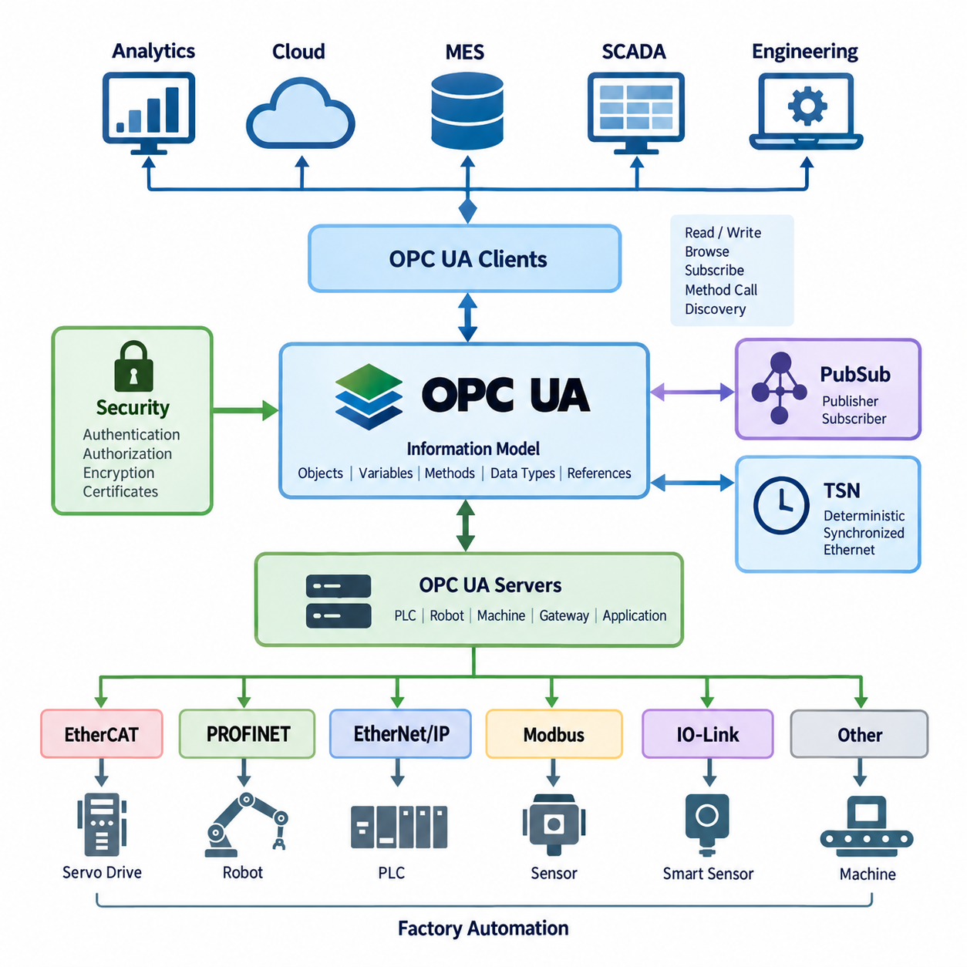
OPC UA(Open Platform Communications Unified Architecture), 즉 개방형 플랫폼 통신 통합 아키텍처는 장치, 제어기, 소프트웨어 애플리케이션 및 엔터프라이즈 시스템 사이에 안전하고 플랫폼 독립적이며 의미론적 정보 교환을 제공하기 위해 설계된 산업용 통신 아키텍처이다. 기존의 단순한 통신 프로토콜이 주로 원시 값이나 고정된 레지스터를 교환하는 것과 달리, OPC UA는 산업 데이터를 그 데이터의 의미, 구조, 관계 및 메타데이터와 함께 표현한다. 따라서 PLC(Programmable Logic Controller), 로봇, 센서, SCADA(Supervisory Control and Data Acquisition), MES(Manufacturing Execution System) 및 상위 정보 시스템을 서로 다른 산업 환경에서 연결하는 데 적합하다.
OPC UA 아키텍처의 중심 개념은 클라이언트-서버(Client-Server) 통신 모델이다. OPC UA 서버(Server)는 산업 정보를 외부에 제공하고, OPC UA 클라이언트(Client)는 해당 정보에 접근하거나 이를 활용한다. 서버는 PLC, 로봇 컨트롤러, 기계, 게이트웨이 또는 산업용 애플리케이션일 수 있으며, 클라이언트는 HMI(Human-Machine Interface), SCADA, MES, 엔지니어링 워크스테이션 또는 분석 애플리케이션일 수 있다. 이 아키텍처는 애플리케이션 로직과 통신 세부사항을 분리하므로 서로 다른 운영체제, 프로세서 및 프로그래밍 환경에서 구현된 시스템도 공통 프레임워크를 통해 통신할 수 있도록 한다.
OPC UA는 통신을 단순히 서로 독립적인 변수들의 집합으로 취급하는 대신 주소 공간(Address Space)을 통해 접근 가능한 정보를 구성한다. 객체(Object), 변수(Variable), 메서드(Method), 데이터 타입(Data Type), 참조(Reference) 및 기타 노드(Node)를 구조화된 모델로 구성할 수 있다. 예를 들어 로봇은 동작 상태, 위치, 알람 상태, 프로그램 정보 및 제어 메서드를 포함하는 하나의 객체로 표현할 수 있다. 이러한 요소들 사이의 관계도 명시적으로 표현할 수 있다. 이를 통해 애플리케이션은 데이터의 값뿐만 아니라 그 데이터가 무엇을 의미하는지와 다른 요소들과 어떻게 연결되어 있는지를 이해할 수 있다.
정보 모델(Information Model)은 OPC UA와 단순한 산업용 프로토콜을 구분하는 가장 중요한 아키텍처적 차이 중 하나이다. 기존의 레지스터 기반 프로토콜(Register-Based Protocol)은 모터 속도와 같은 값을 제공할 수 있지만, 그 값의 공학적 단위, 물리적 의미, 출처 또는 모터와의 관계를 함께 설명하지 못할 수 있다. OPC UA는 모터를 하나의 객체로 표현하고 속도를 해당 객체에 연결된 변수로 정의할 수 있으며, 데이터 타입, 공학적 의미, 접근 권한 및 다른 구성요소와의 관계까지 포함할 수 있다. 이러한 의미론적 표현(Semantic Representation)은 서로 다른 제조업체와 장비에서 재사용 가능하고 확장 가능한 산업 정보 모델을 구축하는 데 도움을 준다.
OPC UA 통신은 또한 애플리케이션 수준의 정보 모델과 그 아래에서 동작하는 통신 메커니즘을 분리하는 계층형 아키텍처를 기반으로 한다. 애플리케이션은 탐색(Discovery), 세션 관리(Session Management), 브라우징(Browsing), 읽기(Read), 쓰기(Write), 구독(Subscription), 메서드 호출(Method Invocation) 및 기타 작업을 위한 OPC UA 서비스(Services)를 이용하여 정보를 교환할 수 있다. 이러한 분리를 통해 동일한 개념적 산업 정보를 서로 다른 통신 방식으로 전달하면서도 일관된 애플리케이션 모델을 유지할 수 있다. 결과적으로 OPC UA는 장치 수준의 자동화 시스템과 상위 수준의 소프트웨어 시스템을 연결하는 브리지(Bridge) 역할을 수행할 수 있다.
보안(Security)은 OPC UA 아키텍처 외부에 별도로 추가되는 선택적 기능이 아니라 통신 모델 자체에 통합된 핵심 요소이다. OPC UA는 애플리케이션 인증(Application Authentication), 사용자 인증(User Authentication), 권한 부여(Authorization), 메시지 무결성(Message Integrity), 기밀성(Confidentiality) 및 보안 통신(Secure Communication)을 위한 메커니즘을 제공한다. 인증서(Certificate)는 애플리케이션의 신원을 확인하고 신뢰 관계(Trust Relationship)를 구축하는 데 사용할 수 있으며, 보안 정책(Security Policy)은 메시지가 보호되는 방식을 정의한다. 산업 네트워크에서는 이러한 기능이 중요하다. 통신이 여러 네트워크 영역을 거쳐 기계, 엔지니어링 시스템, 공장 서버 및 엔터프라이즈 애플리케이션을 연결할 수 있기 때문이다.
OPC UA는 산업용 모니터링에 특히 유용한 구독 기반 메커니즘(Subscription-Based Mechanism)도 지원한다. 클라이언트는 모든 변수를 반복적으로 폴링(Polling)하는 대신 구독을 설정하고 모니터링 대상 값이나 조건이 변경될 때 알림(Notification)을 받을 수 있다. 이를 통해 불필요한 통신을 줄이고 보다 효율적인 이벤트 기반 데이터 교환(Event-Driven Data Exchange)을 구현할 수 있다. 예를 들어 로봇이나 AMR(Autonomous Mobile Robot)의 동작 상태, 배터리 상태, 고장 조건, 미션 상태 및 생산 정보를 지속적으로 모니터링하면서 애플리케이션은 설정된 샘플링(Sampling) 및 보고(Reporting) 조건에 따라 업데이트를 받을 수 있다.
OPC UA 아키텍처는 기존의 클라이언트-서버 통신을 넘어 OPC UA PubSub(Publisher-Subscriber)라는 발행-구독 통신 모델도 지원한다. 이 모델에서는 발행자(Publisher)가 여러 구독자(Subscriber)에게 정보를 배포하며, 각각의 수신자가 데이터 소스와 개별적인 클라이언트-서버 세션을 유지할 필요가 없다. 따라서 동일한 산업 정보를 다수의 시스템, 장치 또는 처리 노드에 전달해야 하는 경우 유용하다. PubSub는 대규모 장치와 데이터 소비자가 존재하는 환경에서 확장 가능한 산업 데이터 분배를 위한 아키텍처적 경로를 제공한다.
OPC UA over TSN(Time-Sensitive Networking)은 아키텍처 개념을 결정론적 산업용 이더넷 환경으로 확장한다. TSN은 예측 가능하고 동기화된 이더넷 통신을 위한 메커니즘을 제공하며, OPC UA는 그 네트워크 인프라 상위에서 정보 및 통신 모델을 제공한다. 따라서 두 기술의 결합은 의미 있는 산업 정보와 점점 더 결정론적인 네트워크 동작을 연결할 수 있다. 이는 로봇, 제어기, 센서 및 분산 컴퓨팅 시스템이 의미 있는 데이터 모델과 제어된 통신 타이밍을 동시에 요구하는 미래의 자동화 아키텍처에서 특히 중요하다.
로봇 및 공장 자동화에서 OPC UA는 모든 하위 수준의 제어 프로토콜을 대체하는 기술이라기보다 통합 계층(Integration Layer)으로서 중요한 역할을 한다. 로봇은 액추에이터 및 제어기 통신을 위해 EtherCAT, PROFINET, EtherNet/IP, CAN 또는 기타 실시간 통신 기술을 사용할 수 있으며, OPC UA는 선택된 운용 정보를 상위 시스템에 제공할 수 있다. 로봇 상태, 생산 상태, 진단 정보, 작업 정보, 에너지 데이터 및 장비 메타데이터를 구조화된 형태로 표현하여 PLC, SCADA, MES, WMS(Warehouse Management System) 및 제조 애플리케이션과 통합할 수 있다. 이를 통해 모든 시스템이 동일한 저수준 제어 프로토콜을 사용할 필요 없이 로봇 시스템을 보다 넓은 공장 작업 흐름에 연결할 수 있다.
AMR 및 Physical AI 시스템에서는 이러한 구분이 더욱 중요해진다. 실시간 모션 제어와 안전 기능은 전용 제어기와 결정론적 통신 네트워크 내부에 유지하면서 OPC UA를 로봇 시스템과 주변 운영 환경 사이의 구조화된 인터페이스로 사용할 수 있다. 미션 상태, 로봇 가용성, 충전 상태, 알람, 작업 상태, 작업 지시 및 검사 결과 등을 구조화된 정보로 표현할 수 있다. 이를 통해 AMR 플릿(Fleet)은 저수준 모션 제어 루프에 엔터프라이즈 수준의 통신을 직접 삽입하지 않고도 보다 광범위한 공장 작업 흐름에 참여할 수 있다.
따라서 OPC UA의 아키텍처적 역할은 기계 연결(Machine Connectivity)을 넘어 산업 정보 통합(Industrial Information Integration)으로 확장된다. 기계는 내부 구현 세부사항을 엔터프라이즈 애플리케이션에 직접 노출할 필요가 없다. 대신 OPC UA 정보 모델은 기계가 무엇을 의미하는지, 어떤 정보를 제공하는지, 그리고 해당 정보에 어떻게 접근할 수 있는지를 정의한다. 이러한 접근 방식은 제조업체 간 상호운용성(Interoperability), 시스템 통합(System Integration), 진단(Diagnostics), 디지털화(Digitalization) 및 향후 시스템 확장을 지원한다. 따라서 전체 산업 통신 아키텍처에서 OPC UA는 단순한 신호 교환(Signal Exchange)에서 안전하고 구조화되며 의미론적이고 확장 가능한 산업 정보 통신(Industrial Information Communication)으로 발전하는 중요한 전환점을 나타낸다.

07.02. Information Model Design
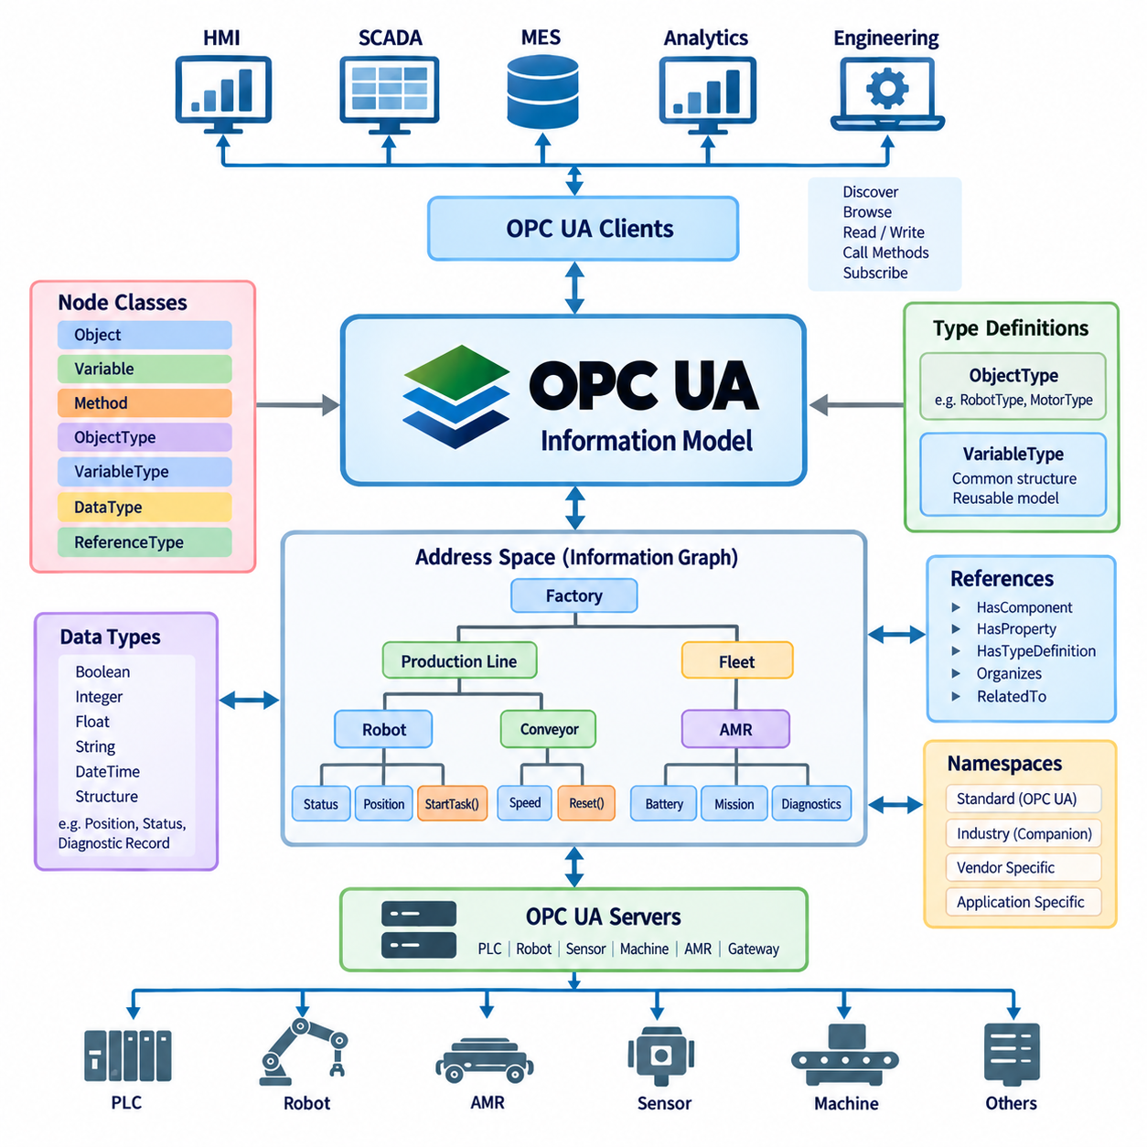
OPC UA 정보 모델 설계(Information Model Design)는 산업 데이터를 서로 분리된 변수나 레지스터 주소가 아니라 구조화되고 의미가 있으며 기계가 해석할 수 있는 정보로 표현하는 방법을 정의한다. 이 모델은 물리적 장비와 소프트웨어 애플리케이션 사이에 공통 의미 계층(Semantic Layer)을 제공한다. 따라서 기계, 로봇, 센서, 제어기, 생산 자원 및 그 운용 속성을 일관된 방식으로 표현할 수 있으며, OPC UA 클라이언트(Client)는 사용 가능한 데이터뿐만 아니라 해당 데이터와 연결된 의미까지 탐색할 수 있다.
OPC UA 정보 모델의 기반은 산업 시스템의 구성 요소를 나타내는 상호 연결된 노드(Node)를 포함하는 주소 공간(Address Space)이다. 각 노드에는 객체(Object), 변수(Variable), 메서드(Method), 객체 타입(ObjectType), 변수 타입(VariableType), 데이터 타입(DataType), 참조 타입(ReferenceType) 등 해당 목적을 설명하는 노드 클래스(NodeClass)가 정의된다. 주소 공간은 정보를 단순한 값의 평면적 테이블로 제공하는 대신 이러한 노드를 관계로 구성하여 장비 구조, 속성, 기능 및 운용 종속성을 표현한다.
객체(Object)는 정보 모델 내부의 논리적 또는 물리적 엔티티(Entity)를 나타낸다. 로봇, 모터, 배터리, 생산 셀, 센서, 컨베이어 또는 AMR(Autonomous Mobile Robot)을 관련 변수, 메서드 및 하위 객체를 포함하는 객체로 모델링할 수 있다. 예를 들어 AMR 객체에는 배터리 상태, 운전 모드, 위치추정 상태, 미션 상태, 속도 및 진단 정보를 포함할 수 있다. 이러한 객체 지향 표현(Object-Oriented Representation)을 통해 산업 장비를 실제 엔지니어링 구조와 밀접하게 대응하는 형태로 기술할 수 있다.
변수(Variable)는 객체 및 모델의 다른 요소와 연관된 값을 표현한다. 변수에는 온도, 속도, 전류, 위치, 압력, 배터리 충전 상태(State of Charge) 또는 운전 상태와 같은 프로세스 값(Process Value)을 저장할 수 있다. 그러나 OPC UA에서는 이러한 값에 데이터 타입(DataType), 접근 특성, 공학 단위(Engineering Unit), 의미론적 맥락(Semantic Context) 등의 추가 정보를 연결할 수 있다. 따라서 클라이언트는 외부 문서만을 이용해 설명되지 않은 숫자 레지스터의 의미를 별도로 해석하지 않고도 해당 값이 무엇을 나타내는지 이해할 수 있다.
메서드(Method)는 객체와 연관된 호출 가능한 기능 또는 동작을 표현한다. 변수가 시스템의 상태를 설명한다면 메서드는 정보 모델을 통해 요청할 수 있는 동작을 표준화된 방식으로 나타낸다. 예를 들어 로봇 모델은 애플리케이션 설계에 따라 리셋(Reset), 작업 시작(StartTask), 작업 중지(StopTask), 고장 확인(AcknowledgeFault)과 같은 메서드를 제공할 수 있다. 입력 및 출력 인자(Input and Output Arguments)도 정의할 수 있으므로 해당 동작과 필요한 매개변수(Parameter)를 기계가 판독할 수 있는 인터페이스의 일부로 구성할 수 있다.
참조(Reference)는 노드를 서로 연결하고 OPC UA 정보 그래프(Information Graph)를 구성하는 의미론적 관계를 설정한다. 참조는 구성요소 포함(HasComponent) 또는 속성 포함(HasProperty)과 같은 계층적 관계뿐만 아니라 타입 관계 및 기타 연관 관계도 나타낼 수 있다. 클라이언트는 참조를 이용하여 공장에서 생산 라인으로, 생산 라인에서 로봇 셀로, 로봇 셀에서 로봇으로, 다시 로봇에서 해당 구성요소와 변수로 이동하면서 정보를 탐색할 수 있다. 그 결과 생성되는 구조는 단순한 통신 주소의 집합보다 산업용 지식 그래프(Industrial Knowledge Graph)에 가까운 형태로 동작한다.
타입 정의(Type Definition)는 재사용 가능하고 일관된 정보 모델을 구축하는 데 필수적이다. 객체 타입(ObjectType)과 변수 타입(VariableType)은 개별 인스턴스(Instance)를 생성하기 위한 템플릿(Template)을 정의한다. 모든 로봇이나 모터를 각각 독립적으로 정의하는 대신 엔지니어링 조직은 필요한 구성요소, 속성 및 동작을 포함하는 표준 로봇 타입(RobotType) 또는 모터 타입(MotorType)을 정의할 수 있다. 이후 개별 장비를 이러한 타입으로부터 인스턴스화(Instantiate)하여 공통 의미 체계를 유지할 수 있으므로 장비 인스턴스와 소프트웨어 인터페이스 사이의 불일치를 크게 줄일 수 있다.
데이터 타입(DataType)은 값이 어떻게 표현되고 해석되는지를 결정한다. OPC UA는 기본 데이터 타입을 지원하며, 보다 복잡한 산업 정보를 표현하기 위한 구조화된 타입(Structured Type)도 사용할 수 있다. 산업 애플리케이션에서는 단순한 불리언(Boolean)이나 정수(Integer) 값보다 복잡한 정보가 필요한 경우가 많으므로 적절한 데이터 타입 설계가 중요하다. 위치, 운전 상태, 진단 기록, 생산 결과, 품질 정보 및 장비 구성 정보는 서로 연관된 여러 필드를 포함할 수 있으며, 시스템 간에 교환될 때 이러한 정보가 논리적으로 하나의 구조를 유지하도록 설계할 수 있다.
네임스페이스(Namespace)는 서로 다른 정보 모델 관리 주체에 속하는 식별자를 분리하면서 동일한 주소 공간에서 함께 사용할 수 있도록 하는 메커니즘을 제공한다. 따라서 표준 OPC UA 정의를 산업별, 제조업체별 및 애플리케이션별 모델과 결합할 수 있으며, 모든 식별자를 하나의 전역 명명 체계(Global Naming Scheme)에 포함할 필요가 없다. 적절한 네임스페이스 설계는 산업 시스템이 확장되고 여러 조직이 정보 정의에 참여할 때 모델의 소유권, 버전 관리(Versioning), 확장성(Extensibility) 및 상호운용성(Interoperability)을 유지하는 데 도움을 준다.
소프트웨어 애플리케이션이 정보를 안정적으로 찾을 수 있어야 하므로 노드 식별(Node Identification)도 신중하게 설계해야 한다. 각 노드는 해당 네임스페이스 안에서 노드 ID(NodeId)를 통해 식별되며, 탐색 이름(BrowseName)과 표시 이름(DisplayName)은 탐색 및 사람이 읽을 수 있는 표현을 지원한다. 애플리케이션 통합을 위해 노드 ID는 충분한 안정성을 유지해야 하지만, 화면 표시 목적의 이름은 지역화(Localization) 또는 엔지니어링 편의에 따라 변경될 수 있다. 지속적인 식별자와 화면 표시용 이름을 분리하면 기계 인터페이스와 사용자 인터페이스 규칙 사이의 결합도를 낮출 수 있다.
잘 설계된 정보 모델은 PLC나 제어기의 내부 메모리 구조를 그대로 복제하는 것이 아니라 엔지니어링 의미(Engineering Meaning)를 표현해야 한다. 수천 개의 제어기 레지스터를 OPC UA 주소 공간으로 직접 복사하면 연결성(Connectivity)은 제공할 수 있지만 자동으로 의미론적 상호운용성(Semantic Interoperability)이 확보되는 것은 아니다. 대신 정보 모델은 의미 있는 장비 엔티티, 상태, 기능, 관계, 명령 및 진단 정보를 식별해야 한다. 이를 통해 장치별 데이터(Device-Specific Data)를 상위 애플리케이션이 일관되게 이해할 수 있는 인터페이스로 변환할 수 있다.
컴패니언 사양(Companion Specifications)은 특정 산업, 장비 범주 또는 애플리케이션 영역에 대한 표준화된 정보 모델을 정의함으로써 이러한 원칙을 확장한다. 장비가 합의된 모델을 준수하면 클라이언트는 제조업체마다 완전히 다른 통합 구현을 개발하지 않고도 공통 구조를 인식할 수 있다. 필요한 경우 제조업체별 확장(Vendor-Specific Extension)을 추가할 수 있지만, 가능한 경우 표준화된 개념을 재사용해야 한다. 공통 정의와 제어된 확장 사이의 이러한 균형은 확장 가능한 OPC UA 정보 모델 엔지니어링의 핵심 요소이다.
로보틱스(Robotics)에서는 개별 통신 레지스터가 아니라 운용 자원(Operational Resource)으로서 로봇을 중심으로 데이터를 구성하는 정보 모델을 설계할 수 있다. 로봇 식별 정보, 제어기 상태, 운전 모드, 위치 정보, 작업 상태, 알람, 에너지 정보 및 유지보수 데이터를 의미 있는 객체와 변수에 연결할 수 있다. 메서드는 허용된 동작을 나타낼 수 있으며, 참조는 로봇과 툴(Tool), 제어기, 센서 및 주변 생산 자원 사이의 관계를 설명한다. 이를 통해 로봇 제어와 공장 통합 사이에 의미론적 인터페이스(Semantic Interface)를 제공할 수 있다.
AMR 시스템에서도 각각의 이동 로봇을 미션 상태, 위치추정 품질(Localization Quality), 배터리 상태, 충전 상태, 페이로드 상태, 가용성, 고장 및 운용 기능을 포함하는 구조화된 자산(Structured Asset)으로 표현할 수 있다. 플릿 수준 객체(Fleet-Level Object)는 로봇 그룹, 충전 자원, 스테이션 또는 운용 영역을 나타낼 수 있다. OPC UA 모델은 실시간 내비게이션이나 모션 제어 네트워크를 대체할 필요가 없으며, 대신 선택된 운용 정보를 구조화된 형태로 PLC, SCADA, MES, WMS, 분석 시스템 및 기타 공장 시스템에 제공한다.
따라서 정보 모델 설계(Information Model Design)는 OPC UA가 단순한 또 하나의 데이터 전송 메커니즘(Data Transport Mechanism)으로 사용될 것인지, 아니면 진정한 의미론적 통합 아키텍처(Semantic Integration Architecture)로 사용될 것인지를 결정한다. 효과적인 모델은 안정적인 식별, 재사용 가능한 타입, 명시적인 관계, 의미 있는 변수, 제어된 메서드, 적절한 네임스페이스 및 표준화된 정의를 결합한다. 이러한 원칙을 일관되게 적용하면 산업 장비를 소프트웨어가 탐색하고 해석할 수 있게 되며, 공장 자동화, 로보틱스, 디지털 트윈(Digital Twin), IT/OT 통합(IT/OT Integration) 및 점점 더 연결되는 피지컬 AI(Physical AI) 시스템을 위한 확장 가능한 정보 기반을 구축할 수 있다.

07.03. OPC UA PubSub
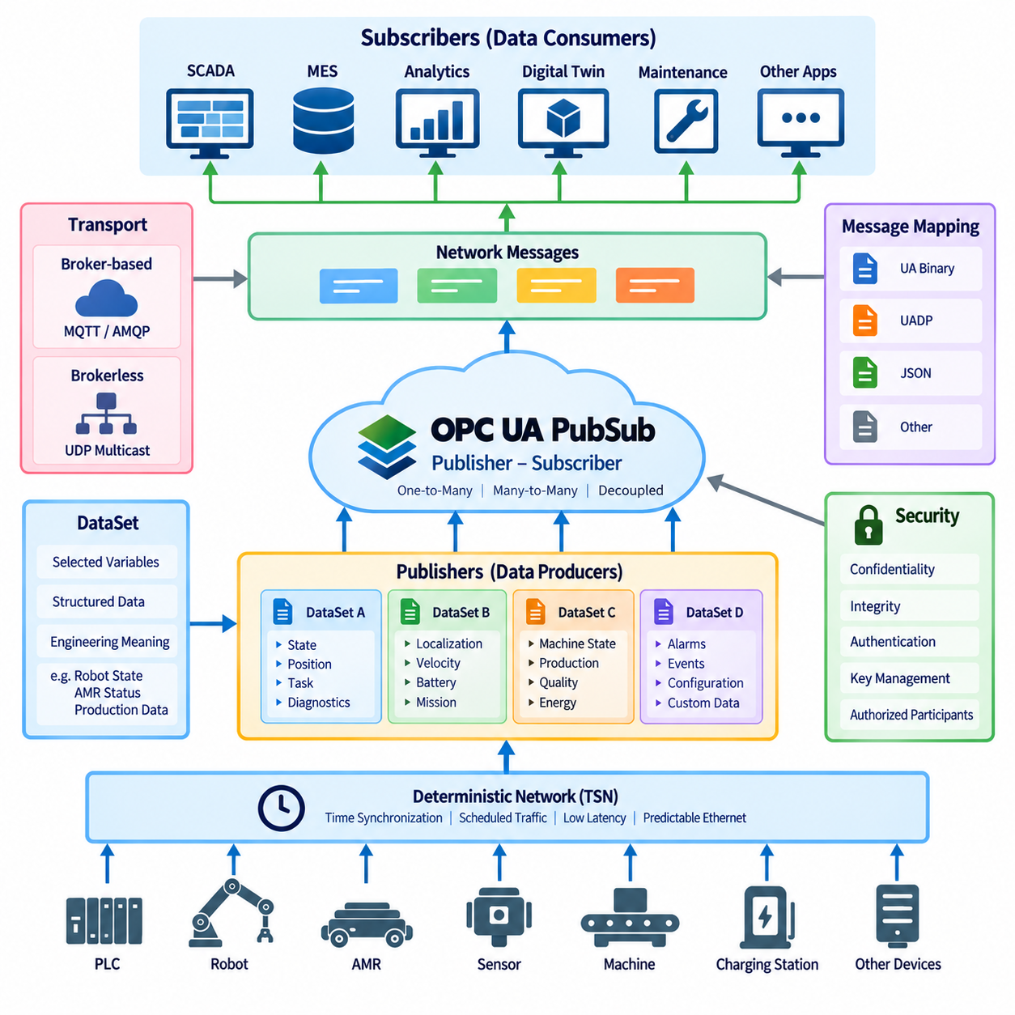
OPC UA PubSub(Publish-Subscribe)는 효율적인 일대다(One-to-Many) 및 다대다(Many-to-Many) 데이터 분배를 위해 설계된 발행-구독(Publisher-Subscriber) 모델을 OPC UA 통신 아키텍처에 확장하여 제공한다. 기존 클라이언트-서버(Client-Server) 모델에서는 클라이언트가 서버와 세션(Session)을 설정하고 서비스를 통해 정보를 요청하지만, PubSub에서는 데이터 생산자(Data Producer)와 데이터 소비자(Data Consumer)를 분리한다. 발행자(Publisher)는 어떤 구독자(Subscriber)가 데이터를 수신하는지 직접 알 필요 없이 구조화된 정보를 배포할 수 있으므로 산업 장치, 소프트웨어 시스템 및 분산 자동화 환경에서 확장 가능한 통신을 구현할 수 있다.
PubSub의 기본적인 아키텍처 원칙은 디커플링(Decoupling), 즉 결합도 분리이다. 발행자(Publisher)는 선택된 정보를 포함하는 데이터셋(DataSet)을 생성하여 전송하고, 구독자(Subscriber)는 자신의 애플리케이션에 필요한 데이터셋을 수신하여 처리한다. 발행자와 구독자는 서로 직접적인 애플리케이션 수준의 관계를 설정할 필요가 없다. 이러한 분리는 통신 의존성을 줄이고 기존 데이터 소스를 다시 설계하지 않고도 새로운 소비자를 추가할 수 있게 하므로, 많은 기계, 로봇, 모니터링 시스템 및 분석 애플리케이션이 존재하는 공장에서 특히 유용하다.
데이터셋(DataSet)은 발행자(Publisher)가 배포할 수 있도록 구성한 정보의 논리적 집합이다. 데이터셋의 필드(Field)는 OPC UA 주소 공간(Address Space)의 변수(Variable) 또는 애플리케이션별 데이터 소스(Application-Specific Data Source)에서 가져올 수 있다. 예를 들어 로봇 데이터셋은 운전 모드, 작업 상태, 위치, 에너지 상태 및 진단 정보를 포함할 수 있다. AMR 데이터셋은 위치추정 상태(Localization State), 속도, 배터리 충전 상태(State of Charge), 미션 상태 및 고장 정보를 포함할 수 있다. 관련된 값을 데이터셋으로 그룹화하면 서로 관련 없는 개별 값을 각각 전송하는 대신 의미 있는 통신 단위를 구성할 수 있다.
발행 데이터셋(PublishedDataSet)은 발행 대상으로 선택된 정보를 정의하며, 데이터셋 라이터(DataSetWriter)는 해당 정보를 데이터셋 메시지(DataSetMessage) 형태로 전송할 수 있도록 준비한다. 여러 데이터셋 라이터는 하나의 라이터 그룹(WriterGroup)에서 동작할 수 있으므로 관련 메시지가 공통 통신 설정과 타이밍 특성을 공유할 수 있다. 최종적으로 생성되는 네트워크 메시지(NetworkMessage)는 선택된 전송 메커니즘을 통해 데이터를 분배하는 데 필요한 정보를 포함한다. 이러한 계층 구조는 발행되는 의미론적 콘텐츠(Semantic Content)를 콘텐츠의 인코딩, 스케줄링 및 전송에 사용되는 설정으로부터 분리한다.
수신 측에서 구독자(Subscriber)는 리더 그룹(ReaderGroup)과 데이터셋 리더(DataSetReader)를 사용하여 필요한 발행 정보를 식별하고 처리한다. 데이터셋 리더는 수신되는 데이터셋 메시지 중 어떤 메시지를 받아들일 것인지와 해당 필드를 수신 애플리케이션에서 어떻게 해석하거나 매핑할 것인지를 결정한다. 이러한 필터링 메커니즘(Filtering Mechanism)을 통해 여러 구독자가 공통 통신 스트림의 서로 다른 정보를 소비할 수 있다. 따라서 모니터링 애플리케이션, 로봇 제어기, 디지털 트윈(Digital Twin), 분석 시스템 등이 동일한 발행 인프라에서 서로 다른 정보를 수신할 수 있다.
OPC UA PubSub는 서로 다른 산업 통신 요구사항에 대응하기 위해 다양한 전송(Transport) 및 메시지 매핑(Message Mapping) 방식을 지원한다. 브로커 기반 통신(Broker-Based Communication)에서는 발행자가 중간 매개체를 통해 정보를 전송하고 구독자가 선택된 메시지를 수신하는 메시징 인프라(Messaging Infrastructure)를 사용할 수 있다. 브로커리스 통신(Brokerless Communication)은 UDP 기반 메커니즘과 같은 네트워크 전송 방식을 통해 메시지를 직접 분배할 수 있다. 적절한 방식은 시스템 토폴로지(System Topology), 확장성, 결정성(Determinism), 네트워크 인프라 및 데이터 생산자와 소비자의 관계에 따라 결정된다.
PubSub 아키텍처는 전송 방식과 메시지 표현(Message Representation)을 분리하여 정보 모델이 특정 네트워크 기술 하나에 강하게 종속되지 않도록 한다. OPC UA는 PubSub 정보가 전송을 위해 어떻게 인코딩되는지를 결정하는 메시지 매핑을 정의한다. 바이너리 인코딩(Binary Encoding)은 산업 환경에 적합한 압축되고 효율적인 통신을 제공할 수 있으며, 다른 매핑 방식은 보다 광범위한 메시징 인프라와의 통합을 지원할 수 있다. 이러한 분리를 통해 동일한 논리적 정보를 그 의미론적 의미를 다시 설계하지 않고 서로 다른 통신 환경을 통해 분배할 수 있다.
PubSub의 중요한 장점 중 하나는 효율적인 멀티캐스트 방식(Multicast-Style)의 정보 분배이다. 클라이언트-서버 아키텍처에서는 서버가 여러 세션을 유지하면서 유사한 정보를 다수의 클라이언트에 개별적으로 전달해야 할 수 있다. PubSub에서는 동일하게 발행된 정보를 여러 구독자가 소비할 수 있으므로 각 수신자마다 별도의 애플리케이션 트랜잭션(Application Transaction)을 수행할 필요가 없다. 이러한 특성은 생산 모니터링, 동기화된 기계 정보, 플릿 상태(Fleet Status) 분배, 산업 분석 및 대규모 공장 데이터 수집에 유용하다.
PubSub 통신은 주기적(Cyclic) 데이터 분배와 이벤트 지향(Event-Oriented) 데이터 분배를 모두 지원할 수 있다. 기계 상태, 로봇 위치, 생산 상태 또는 AMR 텔레메트리(Telemetry)와 같은 주기적 정보는 설정된 간격으로 발행할 수 있으며, 다른 정보는 운용 조건의 변화와 연계하여 전달할 수 있다. 따라서 엔지니어링 설계에서는 발행 주기(Publishing Interval), 메시지 크기, 네트워크 대역폭(Network Bandwidth), 데이터 최신성(Data Freshness) 및 구독자 처리 요구사항을 함께 고려해야 한다. 지나치게 빈번한 발행은 네트워크 자원을 소비할 수 있으며, 반대로 발행 주기가 너무 느리면 관련 애플리케이션에 오래된 정보가 제공될 수 있다.
PubSub 통신은 산업 네트워크 전체의 여러 수신자에게 운용 정보를 분배할 수 있으므로 보안(Security) 역시 중요하다. OPC UA PubSub는 선택된 보안 설정에 따라 메시지의 기밀성(Confidentiality), 무결성(Integrity) 및 진위성(Authenticity)을 보호하기 위한 메커니즘을 제공한다. 그룹 지향 통신(Group-Oriented Communication)은 여러 승인된 참여자가 통신 자원을 공유할 수 있으므로 개별 클라이언트-서버 세션과는 다른 보안 고려사항을 가진다. 따라서 키 관리(Key Management), 신뢰 설정(Trust Configuration), 참여자 권한 부여(Participant Authorization) 및 네트워크 분할(Network Segmentation)은 실제 PubSub 구축에서 중요한 요소가 된다.
PubSub는 OPC UA 클라이언트-서버 아키텍처를 제거하거나 대체하는 것이 아니다. 대신 두 통신 모델은 동일한 시스템에서 함께 존재하면서 서로 다른 목적을 담당할 수 있다. 클라이언트-서버 통신은 탐색(Discovery), 설정(Configuration), 브라우징(Browsing), 진단(Diagnostics), 개별 값의 읽기 및 쓰기, 메서드 호출(Method Invocation)에 유용하다. 반면 PubSub는 선택된 운용 정보를 여러 소비자에게 반복적으로 분배하는 데 적합하다. 따라서 시스템은 설정과 관리를 위해 클라이언트-서버 서비스를 사용하면서 런타임(Runtime) 데이터의 효율적인 분배에는 PubSub를 사용할 수 있다.
로보틱스(Robotics)에서 PubSub는 로봇 또는 로봇 셀의 운용 정보를 여러 공장 애플리케이션에 분배하는 효과적인 메커니즘을 제공한다. 로봇 상태, 생산 진행 상황, 진단 조건, 에너지 정보, 툴 상태 또는 품질 결과를 한 번 발행하고 SCADA, MES, 디지털 트윈, 유지보수 시스템 및 분석 애플리케이션에서 이를 소비할 수 있다. 로봇의 제어 루프(Control Loop)는 전용 실시간 네트워크에 그대로 유지하면서 PubSub가 저수준 제어 아키텍처 상위에서 확장 가능한 정보 분배 계층(Information Distribution Layer)을 제공하도록 구성할 수 있다.
AMR 환경에서는 개별 로봇, 플릿 제어기(Fleet Controller), 충전 스테이션 및 공장 시스템이 각자의 역할에 따라 발행자 또는 구독자로 참여할 수 있다. AMR은 미션 상태, 배터리 상태, 위치추정 품질(Localization Quality), 가용성 및 고장 정보를 발행하고, 플릿 또는 제조 애플리케이션은 필요한 정보를 구독할 수 있다. 반대로 운용 시스템이 생산 또는 물류 정보를 발행하고 플릿 수준 소프트웨어가 이를 소비할 수도 있다. 이를 통해 이동 로봇과 주변 공장 인프라 사이에 느슨하게 결합된 정보 흐름(Loosely Coupled Information Flow)을 형성할 수 있다.
OPC UA PubSub는 시간 민감형 네트워킹(Time-Sensitive Networking, TSN)과 같은 결정론적 이더넷(Deterministic Ethernet) 기술과 결합될 때 특히 중요한 의미를 가진다. PubSub는 구조화된 데이터 분배 모델을 제공하고, TSN은 제어된 지연 시간(Controlled Latency), 트래픽 스케줄링(Traffic Scheduling), 동기화(Synchronization) 및 예측 가능한 이더넷 동작을 위한 네트워크 메커니즘을 제공할 수 있다. 이러한 조합은 의미론적 산업 정보가 더욱 엄격한 타이밍 요구사항 아래 분산 장치 사이에서 전달되어야 하는 아키텍처를 지원하지만, 실제 결정론적 성능은 전체 네트워크와 시스템 구성에 따라 결정된다.
따라서 효과적인 PubSub 엔지니어링은 단순히 발행자와 구독자를 선택하는 것만으로 완성되지 않는다. 설계자는 의미 있는 데이터셋, 발행 타이밍, 라이터 그룹과 리더 그룹, 메시지 인코딩(Message Encoding), 전송 메커니즘, 구독자 필터링, 보안 설정 및 네트워크 용량을 함께 정의해야 한다. 이러한 요소를 OPC UA 정보 모델(Information Model)과 조화롭게 구성하면 PubSub는 산업 장비, 로봇, AMR, 제어기, 엣지 시스템(Edge System), MES, 분석 시스템 및 디지털 트윈을 연결하면서 자동화 아키텍처 전반에서 의미론적 상호운용성(Semantic Interoperability)을 유지하는 확장 가능한 통신 계층을 제공할 수 있다.

07.04. OPC UA over TSN
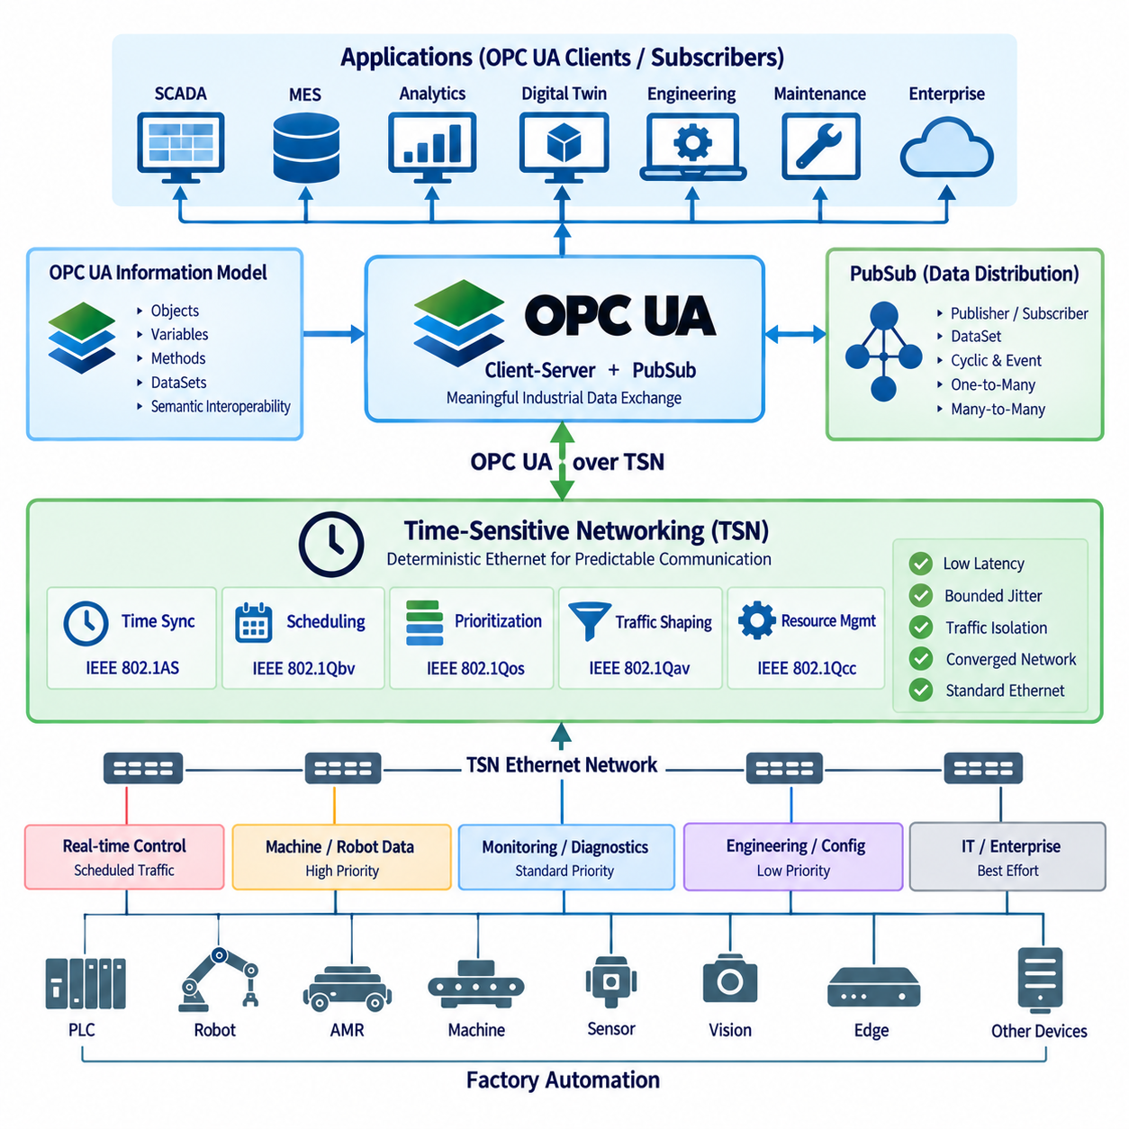
OPC UA over TSN은 OPC UA의 의미론적 통신 기능(Semantic Communication Capability)과 시간 민감형 네트워킹(Time-Sensitive Networking, TSN)이 제공하는 결정론적 이더넷(Deterministic Ethernet) 메커니즘을 결합한다. OPC UA는 산업 정보가 어떻게 모델링되고 식별되며 교환되는지를 정의하고, TSN은 이더넷 트래픽이 어떻게 동기화되고 스케줄링되며 우선순위가 부여되는지를 제어한다. 두 기술을 결합하면 구조화된 산업 정보를 통합 이더넷 네트워크(Converged Ethernet Network)를 통해 더욱 예측 가능한 타이밍 특성으로 전달할 수 있는 아키텍처를 구성할 수 있다.
기존 이더넷(Ethernet)은 높은 대역폭과 광범위한 상호운용성(Interoperability)을 제공하지만, 일반적인 최선형 통신(Best-Effort Communication)만으로는 중요한 산업 메시지가 예측 가능한 시간 범위 내에 도착하는 것을 보장할 수 없다. 네트워크 혼잡(Network Congestion), 경쟁 트래픽 및 스위치 큐잉(Switch Queuing)은 가변적인 지연 시간(Latency)과 지터(Jitter)를 발생시킬 수 있다. TSN은 기존 이더넷 인프라와의 호환성을 유지하면서 시간 동기화, 트래픽 스케줄링, 우선순위 지정 및 자원 관리를 위한 표준화된 메커니즘을 추가하여 이러한 한계를 해결한다.
OPC UA와 TSN의 아키텍처적 관계는 역할 분리(Separation of Responsibilities)를 기반으로 한다. OPC UA는 주로 정보 및 애플리케이션 통신 계층에서 동작하며 객체(Object), 변수(Variable), 데이터셋(DataSet) 및 이들 사이의 의미론적 관계를 정의한다. TSN은 네트워크 계층에서 동작하며 이더넷 프레임이 언제 네트워크 자원을 사용할 수 있는지를 관리한다. 따라서 OPC UA 자체가 결정론적 네트워크가 되는 것은 아니며, TSN 자체가 산업 정보의 의미를 정의하는 것도 아니다. 두 기술의 결합은 의미 있는 산업 데이터와 제어된 네트워크 전달을 연결한다.
OPC UA PubSub(Publish-Subscribe)는 주기적이고 분산된 산업 데이터 교환에 적합한 발행-구독(Publisher-Subscriber) 통신 모델을 제공하기 때문에 이러한 아키텍처에서 특히 중요하다. 발행자(Publisher)는 데이터셋을 생성하여 메시지 형태로 분배하고, 구독자(Subscriber)는 자신의 애플리케이션에 필요한 정보를 소비한다. PubSub 트래픽이 적절하게 설계된 TSN 네트워크를 통해 전달되면 선택된 통신 스트림(Stream)에 제어된 전송 기회를 제공할 수 있으므로 기존 최선형 이더넷 통신보다 데이터 분배를 더욱 예측 가능하게 만들 수 있다.
시간 동기화(Time Synchronization)는 TSN의 조정된 동작을 위한 기본 기능이다. 스케줄 기반 통신에 참여하는 장치는 전송과 수신 동작을 조정하기 위해 충분히 일관된 네트워크 시간(Network Time)을 공유해야 한다. IEEE 802.1AS는 일반적으로 TSN 환경에서 사용되는 일반화된 정밀 시간 프로토콜(gPTP, generalized Precision Time Protocol) 메커니즘과 관련된다. 동기화된 시간은 여러 장치에서 발생한 측정값, 제어 정보 및 이벤트를 정확한 타임스탬프(Timestamp)에 따라 연계해야 하는 분산 산업 애플리케이션도 지원할 수 있다.
트래픽 스케줄링(Traffic Scheduling)은 시간에 민감한 통신을 중요도가 낮은 이더넷 트래픽과 분리할 수 있도록 한다. IEEE 802.1Qbv는 설정된 시간 구간에 따라 전송 큐(Transmission Queue)를 제어할 수 있는 시간 인식 스케줄링(Time-Aware Scheduling) 메커니즘을 정의한다. 이에 따라 중요 트래픽에는 네트워크 링크에 대한 예정된 접근 기회를 제공하고, 엔지니어링 다운로드, 진단, 비디오, 엔터프라이즈 트래픽 또는 시간 민감도가 낮은 통신은 나머지 전송 기회를 사용할 수 있다. 적절한 스케줄링은 선택된 산업 데이터 스트림의 경합(Contention)을 줄이고 예측 가능성을 향상시킬 수 있다.
트래픽 우선순위 지정(Traffic Prioritization)과 트래픽 셰이핑(Traffic Shaping)은 서로 다른 종류의 이더넷 트래픽이 네트워크 자원을 공유하는 방법을 관리함으로써 스케줄 기반 전송을 보완한다. 산업 네트워크에서는 제어 정보, 로봇 상태, 센서 데이터, 기계 진단, 카메라 스트림, 설정 트래픽 및 엔터프라이즈 통신이 동시에 전달될 수 있다. TSN 메커니즘을 사용하면 이러한 트래픽 클래스를 구분하고 애플리케이션 요구사항에 따라 네트워크 동작을 관리할 수 있다. 따라서 결정론적 성능은 단일 프로토콜 옵션을 활성화하는 것만으로 확보되는 것이 아니라 네트워크 전체의 트래픽 엔지니어링(Traffic Engineering)에 의해 결정된다.
OPC UA over TSN의 주요 아키텍처적 장점은 네트워크 통합(Network Convergence)의 가능성이다. 기존 공장에서는 모션 제어, 기계 통신, 모니터링 및 엔터프라이즈 연결의 타이밍과 신뢰성 요구사항이 서로 다르기 때문에 별도의 네트워크를 사용하는 경우가 많다. 신중하게 설계된 TSN 지원 이더넷 인프라는 서로 다른 트래픽 클래스가 차별화된 통신 특성을 유지하면서 동일한 네트워크에서 공존할 수 있도록 한다. OPC UA는 모든 애플리케이션에 동일한 타이밍 요구사항을 강제하지 않으면서 장치와 시스템 전반에 공통 정보 아키텍처를 제공할 수 있다.
이러한 통합이 모든 OPC UA 메시지가 하드 실시간 통신(Hard Real-Time Communication)이 된다는 것을 의미하지는 않는다. 브라우징(Browsing), 설정(Configuration), 진단(Diagnostics) 및 비정기적인 데이터 접근과 같은 클라이언트-서버(Client-Server) 동작은 일반적으로 주기적인 PubSub 트래픽과 서로 다른 타이밍 요구사항을 가진다. 네트워크 아키텍처는 실제 애플리케이션 요구사항에 따라 통신을 분류해야 한다. 시간에 민감한 PubSub 스트림에는 스케줄링된 자원을 제공하고, 설정 또는 모니터링 트래픽은 동일한 물리적 이더넷 인프라에서 상대적으로 완화된 서비스 특성으로 동작하도록 구성할 수 있다.
종단 간 결정성(End-to-End Determinism)을 확보하려면 결정론적인 네트워크 전송만으로는 충분하지 않다. 애플리케이션 실행 시간, 운영체제 스케줄링(Operating-System Scheduling), 프로토콜 스택(Protocol Stack)의 동작, 장치 처리 시간, 스위치 설정, 동기화 정확도 및 네트워크 토폴로지(Network Topology)가 모두 전체 지연 시간과 지터에 영향을 준다. TSN 기능을 지원하는 스위치 하나만으로 결정론적 애플리케이션 동작을 보장할 수는 없다. 따라서 엔지니어는 실시간 성능 요구사항을 설정할 때 발행자의 데이터 생성부터 네트워크 전송을 거쳐 구독자의 데이터 처리까지 전체 경로를 분석해야 한다.
산업용 로봇에서 OPC UA over TSN은 예측 가능한 정보 교환이 필요한 분산 제어기, 기계 구성요소, 모니터링 시스템 및 상위 자동화 애플리케이션 사이의 통신을 지원할 수 있다. 필요한 경우 저수준 서보 제어(Low-Level Servo Control)는 기존의 전용 모션 네트워크를 계속 사용할 수 있으며, OPC UA PubSub over TSN은 조정된 기계 정보, 상태 분배, 생산 동기화 또는 제어기 간 통신을 지원할 수 있다. 따라서 이 아키텍처는 기존의 특화된 실시간 제어 기술을 자동으로 대체하는 것이 아니라 이를 보완하는 역할을 한다.
AMR 및 모바일 로보틱스(Mobile Robotics) 환경에서는 생산 셀, 충전 스테이션, 도킹 인터페이스, 엣지 컴퓨터(Edge Computer) 및 공장 제어기를 연결하는 결정론적 유선 인프라에 이 기술을 가장 직접적으로 적용할 수 있다. 이동 로봇 자체는 유선과 무선 통신 영역 사이를 이동할 수 있으며, 각 영역의 타이밍 특성은 상당히 다를 수 있다. OPC UA는 이러한 통신 영역 전체에서 일관된 정보 의미 체계를 유지할 수 있지만, 결정론적 보장(Deterministic Guarantee)은 각 하위 네트워크 구간의 기능과 구성에 따라 별도로 평가해야 한다.
OPC UA over TSN은 기반 이더넷 인프라가 운용 중심 트래픽과 정보 중심 트래픽을 함께 전달하면서도 트래픽 클래스 사이의 제어된 분리를 유지할 수 있기 때문에 IT/OT 통합(IT/OT Convergence)에도 중요한 의미를 가진다. 생산 장비, 엣지 시스템, MES, SCADA, 엔지니어링 도구 및 분석 플랫폼은 더욱 통합된 네트워크 아키텍처에 참여할 수 있다. OPC UA는 의미론적 상호운용성(Semantic Interoperability)을 제공하고, TSN은 운용 애플리케이션에서 필요한 경우 예측 가능한 통신 동작을 위한 메커니즘을 제공한다.
발행자(Publisher), 구독자(Subscriber) 및 통신 스트림의 수가 증가할수록 네트워크 엔지니어링의 중요성은 더욱 커진다. 엔지니어는 토폴로지, 링크 용량(Link Capacity), 동기화 도메인(Synchronization Domain), 트래픽 클래스, 스트림 요구사항, 스케줄링, 이중화(Redundancy), 스위치 기능 및 장애 동작(Failure Behavior)을 고려해야 한다. 결정론적 통신에서는 필요한 시점에 네트워크 자원을 사용할 수 있는지가 중요하므로 단순히 높은 대역폭만으로는 충분하지 않다. 따라서 설정 및 검증 과정에서는 평균 네트워크 사용률뿐만 아니라 최악 조건(Worst-Case Condition)의 통신 상태도 함께 고려해야 한다.
보안(Security)과 결정성(Determinism) 역시 함께 설계해야 한다. OPC UA는 인증(Authentication), 권한 부여(Authorization), 메시지 보호(Message Protection) 및 애플리케이션 신뢰(Application Trust)를 위한 메커니즘을 제공하며, 산업 네트워크 아키텍처에서는 네트워크 분할(Network Segmentation)과 제어된 통신 경로를 제공할 수 있다. 보안 처리는 계산 및 통신 오버헤드(Overhead)를 발생시키므로 타이밍 분석에 포함해야 한다. 따라서 견고한 아키텍처는 결정론적 타이밍이 사이버보안 요구사항을 제거한다고 가정하거나 보안 메커니즘이 성능에 영향을 주지 않는다고 가정하지 않으면서 적절한 기밀성과 무결성을 확보해야 한다.
궁극적으로 OPC UA over TSN은 의미론적이고 통합되며 점차 결정론적으로 발전하는 산업용 이더넷 아키텍처를 지향한다. OPC UA는 산업 정보가 무엇을 의미하고 애플리케이션이 이를 어떻게 교환하는지를 정의하며, PubSub는 생산자와 소비자 사이에서 확장 가능한 정보 분배를 지원하고, TSN은 선택된 이더넷 트래픽이 예측 가능한 네트워크 서비스를 받을 수 있도록 관리한다. 이러한 기술을 종단 간 시스템(End-to-End System)으로 적절하게 설계하면 첨단 공장 자동화, 분산 로보틱스, 엣지 컴퓨팅, 디지털 트윈(Digital Twin) 및 연결된 피지컬 AI(Physical AI) 시스템을 위한 통신 기반을 구축할 수 있다.

07.05. OPC UA in Robot MES Integration
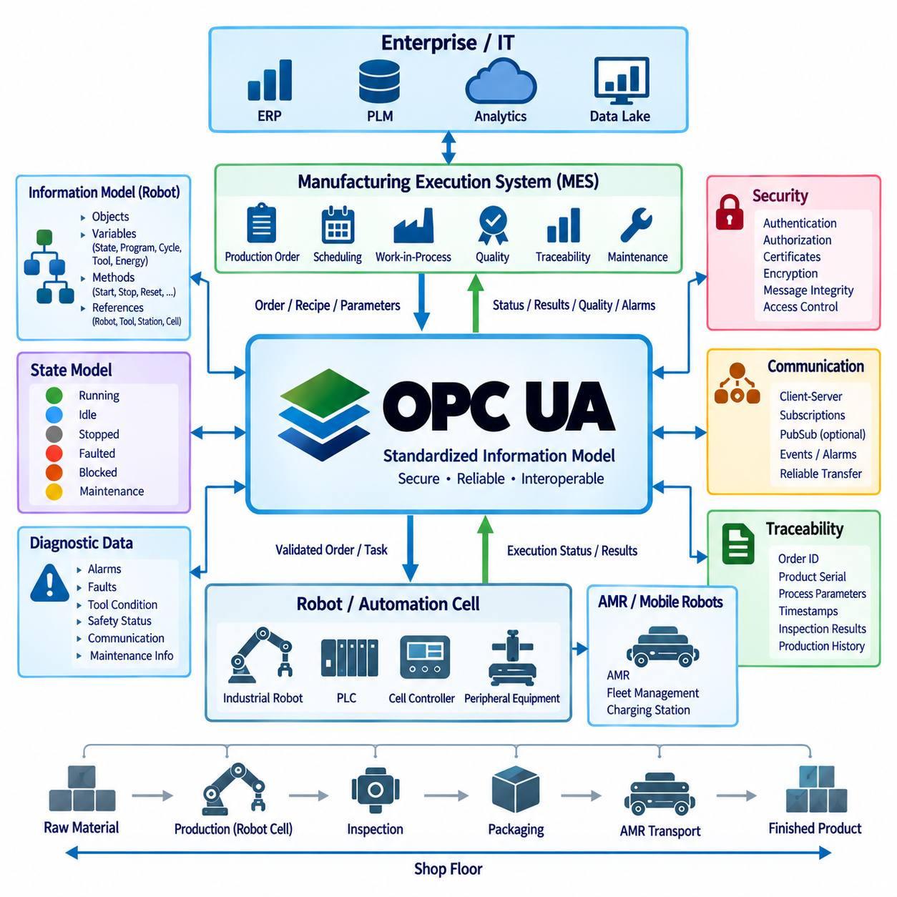
OPC UA는 로봇 수준의 운용 데이터를 표준화되고 의미론적으로 해석 가능한 정보로 변환함으로써 산업용 로봇과 제조 실행 시스템(Manufacturing Execution System, MES) 사이에 구조화된 통합 계층(Integration Layer)을 제공한다. 로봇 제어기(Robot Controller)는 OPC UA 서버(Server)를 통해 생산 상태, 운전 모드, 작업 진행 상태, 알람, 품질 정보, 에너지 데이터 및 장비 상태를 제공할 수 있으며, MES는 OPC UA 클라이언트(Client) 또는 해당 통합 서비스를 통해 이러한 정보에 접근한다. 이를 통해 기계 제어와 제조 관리 사이에 명확한 경계를 형성할 수 있다.
로봇과 MES는 일반적으로 서로 다른 기능 수준과 시간 척도(Time Scale)에서 동작한다. 로봇 제어기는 모션 실행(Motion Execution), 인터록(Interlocking), 툴 제어(Tool Control) 및 기타 기계 수준의 동작을 수행하는 반면, MES는 생산 지시(Production Order), 자원, 재공품(Work-in-Process), 품질 기록 및 제조 이력을 조정하고 관리한다. OPC UA는 이러한 역할을 하나로 통합하지 않는다. 대신 선택된 정보가 자동화 계층을 통과할 수 있는 표준화된 인터페이스를 제공하면서 내부의 실시간 제어 메커니즘이 엔터프라이즈 소프트웨어에 직접 노출되지 않도록 한다.
OPC UA 정보 모델(Information Model)은 로봇과 MES 사이의 의미론적 계약(Semantic Contract)을 정의한다. 로봇은 운전 상태, 프로그램 상태, 사이클 횟수, 작업 식별자, 툴 상태, 고장 상태 및 기타 관련 정보를 나타내는 변수(Variable)를 포함하는 객체(Object)로 표현할 수 있다. 메서드(Method)는 허용된 동작을 나타낼 수 있으며, 참조(Reference)는 로봇, 툴, 스테이션, 생산 셀 및 공정 사이의 관계를 설명한다. 따라서 MES는 문서화되지 않은 제어기 레지스터나 독점적인 데이터 구조 대신 구조화된 제조 자원과 상호작용할 수 있다.
생산 지시 통합(Production-Order Integration)은 MES에서 로봇 자동화 시스템으로 전달되는 대표적인 정보 흐름을 보여준다. MES는 생산 지시 식별자, 제품 유형, 수량, 레시피 참조(Recipe Reference), 공정 파라미터 또는 스케줄링 정보를 자동화 계층에 제공할 수 있다. PLC, 셀 제어기(Cell Controller), 로봇 관리 애플리케이션 또는 게이트웨이(Gateway)는 실행 전에 이러한 정보를 검증하고 변환할 수 있다. 이후 로봇은 자체 로컬 제어 로직(Local Control Logic)을 사용하여 할당된 작업을 수행하고, OPC UA는 참여 시스템 사이에서 해당 작업 상태와 생산 맥락(Production Context)을 전달한다.
반대 방향의 정보 흐름에서는 로봇 환경의 실행 결과가 MES에 보고된다. 대표적인 정보에는 작업 수락, 시작 및 완료 상태, 생산 수량, 사이클 시간(Cycle Time), 중단 조건, 알람 정보, 검사 결과 및 완료 상태가 포함된다. MES는 이러한 값을 생산 지시 및 제조 기록과 연결할 수 있다. 이를 통해 MES가 로봇의 모션 제어 주기(Motion-Control Cycle)에 직접 참여하지 않고도 제조 시스템이 요청한 작업과 로봇 셀이 실제로 실행한 결과 사이의 추적성(Traceability)을 확보할 수 있다.
상태 모델링(State Modeling)은 MES와 로봇 제어기가 운전 중(Running), 유휴(Idle), 정지(Stopped), 고장(Faulted), 차단(Blocked), 유지보수(Maintenance) 등의 상태에 대해 서로 다른 내부 정의를 사용할 수 있기 때문에 특히 중요하다. OPC UA는 통합 경계에서 정규화된 상태 표현(Normalized State Representation)을 제공할 수 있다. 정보 모델은 외부에 제공되는 각 상태의 의미와 상태 사이에서 허용되는 전이(Transition)를 정의해야 한다. 일관된 상태 모델은 모호한 해석을 줄이고 생산 애플리케이션이 서로 다른 로봇 유형과 제조업체의 장비 가용성 및 공정 진행 상태를 일관되게 평가할 수 있도록 한다.
명령 처리(Command Handling)는 연속 제어(Continuous Control)와 구분하여 설계해야 한다. MES 명령은 일반적으로 작업 요청, 생산 지시 선택, 레시피 변경 또는 공정 단계 승인과 같은 제조 의도(Manufacturing Intent)를 나타낸다. 관절 위치(Joint Position), 서보 토크(Servo Torque), 비상 정지(Emergency Stop) 또는 고주파 모션 제어와 같은 저수준 명령은 적절한 로봇 및 안전 제어 시스템 내부에 유지해야 한다. 이러한 분리를 통해 엔터프라이즈 통신이 시간에 민감한 제어 루프의 일부가 되는 것을 방지하고 제조 오케스트레이션(Manufacturing Orchestration)과 기계 실행 사이의 명확한 책임 경계를 유지할 수 있다.
핸드셰이크 메커니즘(Handshake Mechanism)은 MES와 로봇 자동화 시스템 사이에서 확인이 필요한 트랜잭션(Transaction)을 조정할 수 있다. 예를 들어 MES가 생산 요청을 발행하면 자동화 계층은 요청 수신을 확인하고, 장비 준비 상태를 검증한 후 요청을 수락하거나 거부하며, 작업을 실행하고 최종적으로 완료 또는 실패를 보고할 수 있다. 트랜잭션 식별자(Transaction Identifier)와 타임스탬프(Timestamp)는 명령과 결과를 서로 연결하는 데 도움을 준다. 통신 지연, 재시도, 재시작 및 부분 장애를 예측 가능하게 처리해야 하므로 단일 불리언(Boolean) 플래그에 의존하는 것보다 명시적인 상태를 사용하는 것이 바람직하다.
구독(Subscription)을 사용하면 MES 관련 애플리케이션이 모든 변수를 지속적으로 폴링(Polling)하지 않고도 로봇 정보를 모니터링할 수 있다. OPC UA 클라이언트는 선택된 상태, 생산, 진단 또는 품질 변수에 대해 구독을 설정하고 모니터링 대상 정보가 변경될 때 알림(Notification)을 받을 수 있다. 이를 통해 불필요한 네트워크 트래픽을 줄이고 이벤트 지향 통합(Event-Oriented Integration)을 지원할 수 있다. 대용량이거나 광범위하게 분배되는 정보에는 필요에 따라 OPC UA PubSub를 사용할 수 있으며, 클라이언트-서버 서비스는 설정, 브라우징, 명령 및 상세 진단 접근에 계속 활용할 수 있다.
추적성(Traceability)은 로봇과 MES를 통합함으로써 얻을 수 있는 주요 이점 중 하나이다. 생산 정보는 로봇의 실행 결과를 작업 지시 식별자, 제품 일련번호, 공정 파라미터, 툴 정보, 타임스탬프, 검사 결과 및 품질 결과와 연결할 수 있다. 로봇이 전체 제조 계보(Manufacturing Genealogy)를 로컬에 저장할 필요는 없다. 대신 MES가 생산 이력을 구성할 수 있도록 신뢰할 수 있는 실행 데이터와 식별자를 제공한다. 이러한 역할 분리는 로봇 제어 시스템이 본래의 제어 기능에 집중하도록 하면서 제조 책임성 및 품질 분석을 지원한다.
진단 통합(Diagnostic Integration)을 통해 MES와 주변 공장 시스템은 생산상의 문제와 장비 자체의 문제를 구분할 수 있다. 로봇 고장, 제어기 알람, 툴 상태, 통신 장애, 안전 관련 운전 상태 및 유지보수 지표를 구조화된 OPC UA 정보로 표현할 수 있다. MES는 이러한 정보를 이용하여 작업을 중단하거나, 생산 경로를 변경하거나, 비가동 시간(Downtime)을 기록하거나, 유지보수 작업 흐름을 시작할 수 있다. 상세한 엔지니어링 진단 정보는 모든 진단 요소를 MES 로직에 포함하지 않고도 SCADA 또는 유지보수 애플리케이션에서 별도로 사용할 수 있다.
명령과 생산 정보는 실제 물리적 제조 작업에 영향을 줄 수 있으므로 로봇-MES 경계 전체에서 보안(Security)을 설계해야 한다. OPC UA는 애플리케이션 인증(Application Authentication), 사용자 인증(User Authentication), 권한 부여(Authorization), 인증서(Certificate), 메시지 무결성(Message Integrity) 및 암호화 통신(Encrypted Communication)을 지원한다. 접근 권한은 모니터링 권한과 명령 권한을 구분하여 보고용 애플리케이션이 자동으로 제어 작업을 수행할 수 없도록 해야 한다. 네트워크 분할(Network Segmentation)과 제어된 게이트웨이를 이용하면 필요한 정보 흐름을 허용하면서 로봇 셀, 제조 네트워크 및 엔터프라이즈 시스템을 추가로 분리할 수 있다.
신뢰성(Reliability)을 확보하려면 통신 손실과 시스템 재시작 상황에 대한 명확한 처리 방식도 필요하다. 유효한 생산 작업이 수락된 이후에는 해당 공정이 특별히 요구하지 않는 한 로봇의 모든 내부 제어 동작이 지속적인 MES 연결에 의존해서는 안 된다. 통합 설계에서는 통신이 중단되었을 때 현재 작업을 계속 수행할 것인지, 결과 데이터를 어떻게 버퍼링(Buffering)할 것인지, 재연결 후 상태를 어떻게 조정할 것인지를 정의해야 한다. 또한 트랜잭션 인식 로직(Transaction-Aware Logic)을 통해 중복 요청과 완료 여부가 불확실한 상태를 식별할 수 있어야 한다.
AMR이 통합된 공장에서는 OPC UA를 이용하여 동일한 원칙을 고정형 로봇을 넘어 확장할 수 있다. MES는 제조 또는 물류 요구사항을 생성하고, WMS(Warehouse Management System), 플릿 관리(Fleet Management), PLC 및 AMR 시스템은 자재 이동과 작업 스테이션의 가용성을 조정할 수 있다. OPC UA는 미션 상태, 도킹 준비 상태(Docking Readiness), 페이로드 상태, 배터리 상태, 스테이션 상태 및 작업 완료를 구조화된 정보로 제공할 수 있다. AMR의 내비게이션 및 모션 제어 시스템은 MES의 타이밍과 독립적으로 유지되면서 운용 상태 정보는 전체 제조 작업 흐름에 참여할 수 있다.
따라서 로봇-MES 통합(Robot-MES Integration)은 OPC UA를 단순히 두 시스템 사이의 이더넷 연결로 취급하기보다 의미론적 통합 아키텍처(Semantic Integration Architecture)로 활용할 때 가장 효과적이다. 로봇 계층은 결정론적 제어, 안전 및 기계 실행을 담당하고, MES는 생산 계획, 추적, 제조 계보 및 제조 조정을 담당한다. OPC UA는 이들 영역을 연결하는 구조화된 정보 모델, 서비스, 보안, 구독 및 선택적인 PubSub 메커니즘을 제공하며, 이를 통해 공장 자동화, 디지털 트윈(Digital Twin), 유연 생산(Flexible Manufacturing) 및 피지컬 AI(Physical AI) 생산 시스템을 위한 확장 가능한 통합 기반을 구축할 수 있다.

